PASQUA 2026

LONDRA

3 - 6 APRILE 2026| 3 NOTTI
4 - 7 APRILE 2026 | 3 NOTTI DA € 635 p.p.
3 NOTTI | VOLO DIRETTO DA ROMA + SOGGIORNO

HOTEL | QUOTA A PERSONA IN CAMERA DOPPIA (PERNOTTAMENTO + COLAZIONE)
PRESIDENT HOTEL 3* O SIMILARE | € 674
ROYAL NATIONAL 3* O SIMILARE | € 635

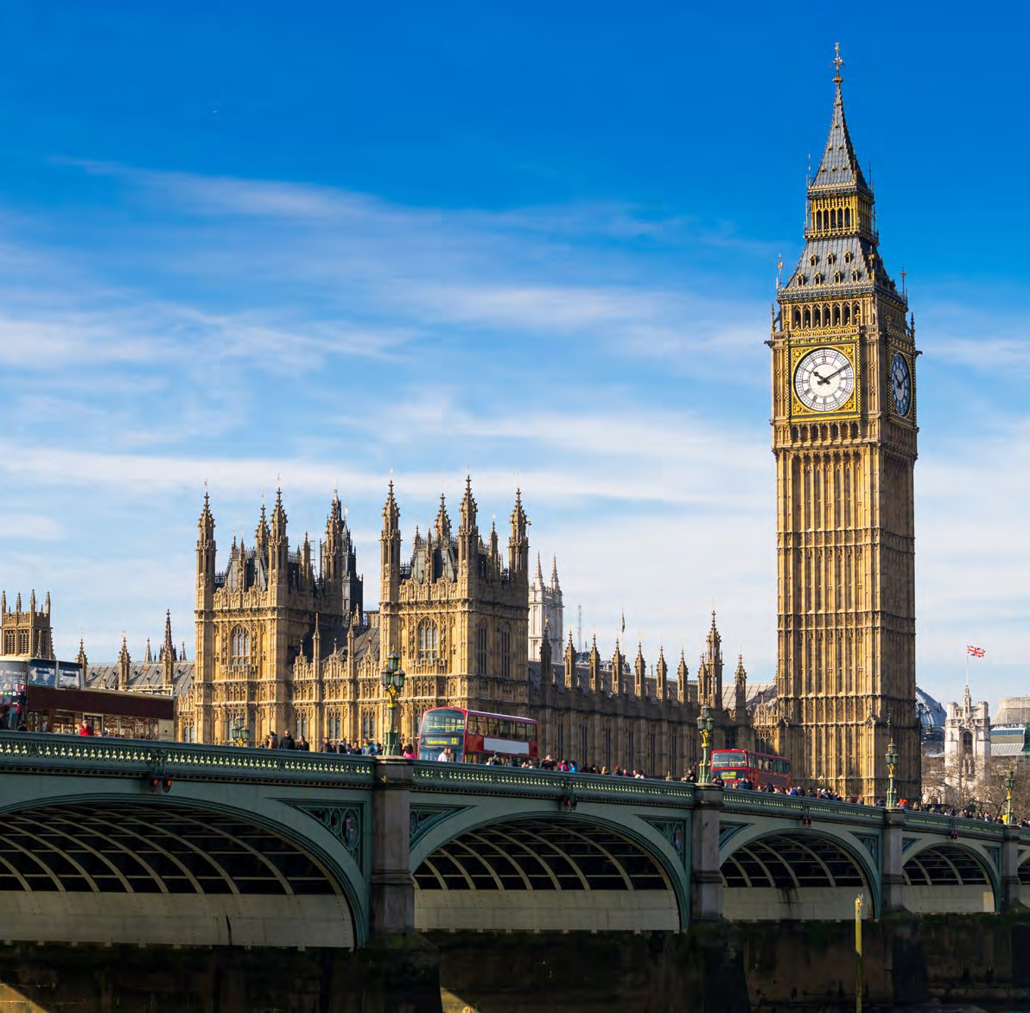



LA QUOTA COMPRENDE
- Volo andata e ritorno in classe economica
- Tasse aeroportuali ed oneri accessori
- Bagaglio
- 3 notti negli hotels indicati con trattamento previsto

LA QUOTA NON COMPRENDE
- Assicurazionemedico, bagaglioeannullamentoviaggio(facoltativo):
€ 35 a persona
- Trasferimenti a/r in loco
- Escusioni ed extra di ogni genere e tutto quanto non espressamente indicato nella quota comprende

